Vídeos de jogos de videogame
Este relatório apresenta uma análise visual e exploratória dos dados de vendas de jogos eletrônicos entre os anos de 1980 e 2016. O objetivo é compreender os padrões de vendas, a popularidade dos consoles, a frequência anual de lançamentos e o desempenho dos jogos por gênero. A
análise é baseada em gráficos gerados com Python, utilizando bibliotecas como Seaborn, Matplotlib e Plotly.

1. Jogos Mais Vendidos
O primeiro gráfico apresenta os dez jogos mais vendidos, ordenados pelo total de vendas em milhões. O gráfico de barras horizontal facilita a visualização e comparação entre os títulos.
Identificamos quais jogos tiveram maior impacto no mercado, ajudando a entender as preferências do público.
Jogos icônicos ou de franquias populares normalmente aparecem no topo da lista, refletindo o sucesso comercial e a aceitação.

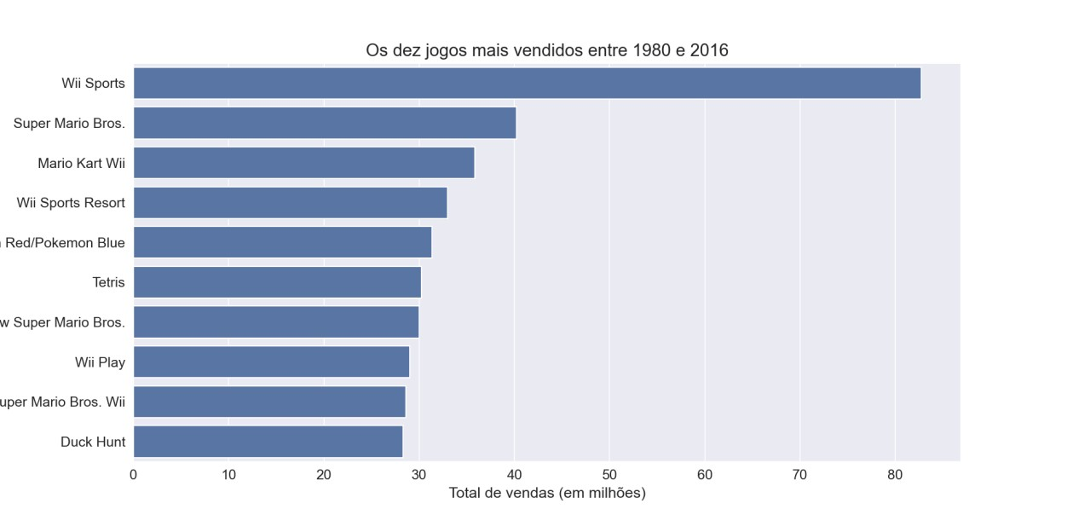

- Consoles com Mais Lançamentos
Este gráfico de barras mostra os consoles com maior número de lançamentos. A contagem dos jogos por console permite avaliar o suporte de desenvolvedores e o volume de oferta para os consumidores.
Consoles com maior número de lançamentos indicam uma base sólida de jogos, o que pode influenciar a popularidade da plataforma.
Observa-se uma concentração dos lançamentos em poucos consoles líderes, refletindo a competição do mercado.

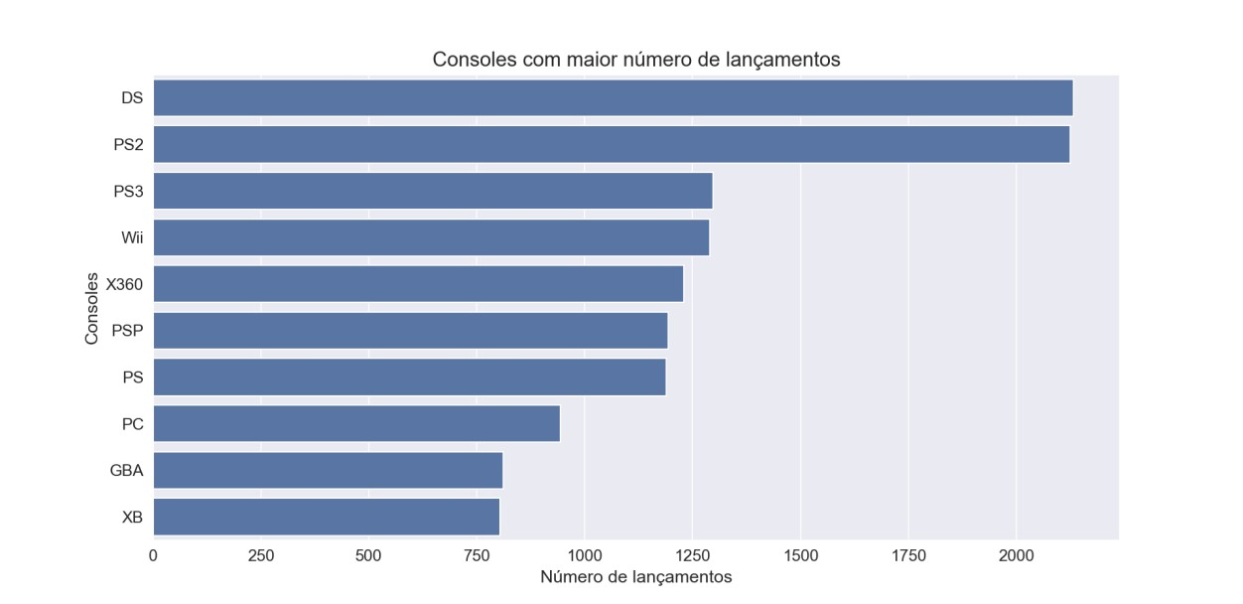

- Frequência Anual de Lançamentos
O histograma com linha KDE mostra a distribuição dos lançamentos de jogos ao longo dos anos. Isso permite identificar picos e períodos de maior ou menor atividade no mercado.
Picos de lançamentos podem estar relacionados a novas gerações de consoles ou eventos especiais na indústria.
Tendências de crescimento ou declínio nas ofertas anuais ajudam a entender o dinamismo do mercado.
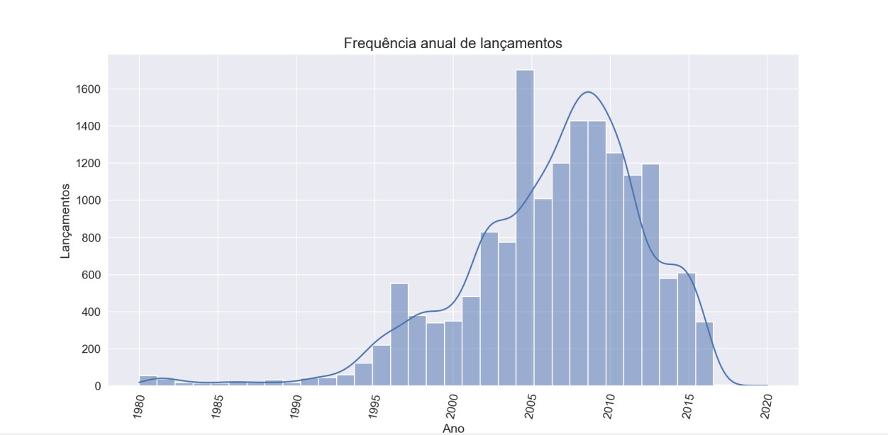

4. Pirâmide de Vendas por Gênero
O funil gerado com Plotly mostra as vendas totais agrupadas por gênero de jogo, destacando os estilos mais consumidos. A visualização em funil ajuda a entender a fatia de mercado de cada gênero.
Gêneros com maiores vendas indicam as preferências dominantes dos jogadores e tendências de mercado.
Essa análise é útil para desenvolvedores e publicadoras definirem estratégias focadas.
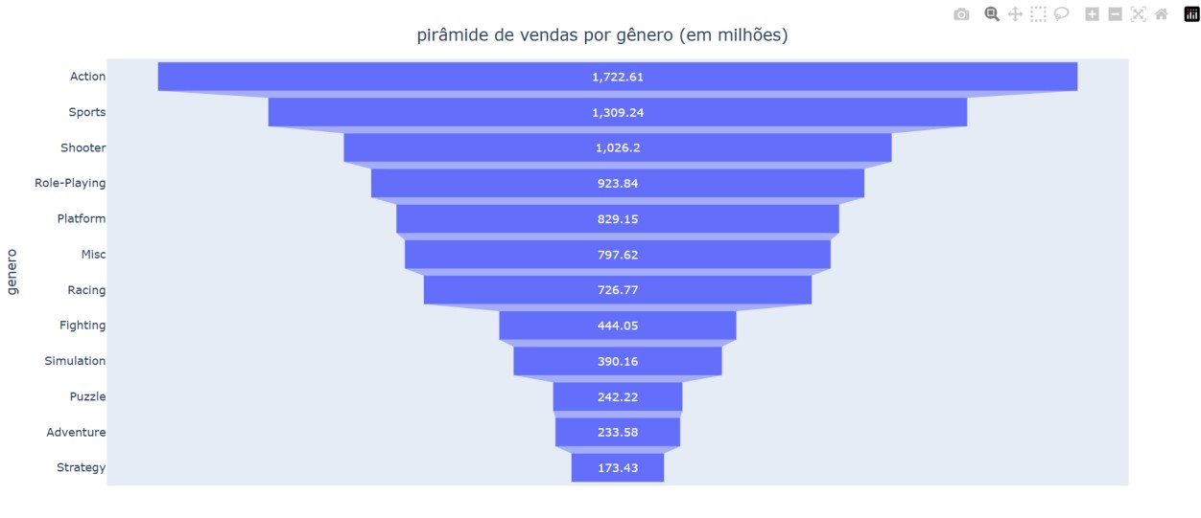

Relatório de Análise e Classificação de Jogos com KNN
O objetivo deste experimento foi aplicar um modelo de Machine Learning (Aprendizado de Máquina) para tentar prever o gênero de um jogo eletrônico com base nas vendas por região geográfica.
A base de dados utilizada (vgsales(in).csv) contém informações históricas sobre jogos, incluindo vendas em milhões de unidades na América do Norte, Europa, Japão e outras regiões do mundo.
Antes da aplicação do modelo KNN, foram realizadas as seguintes etapas de pré-processamento:
- Renomeação das colunas para português, facilitando a compreensão e documentação.
- Remoção de linhas sem o valor do ano de lançamento.
- Substituição de valores ausentes na coluna publicadora por "desconhecida".
- Conversão do tipo de dado da coluna ano de lançamento para inteiro.
- Filtragem dos registros sem gênero definido ou cujas vendas somadas eram zero — evitando assim dados irrelevantes ou nulos para o modelo.
As variáveis numéricas utilizadas como entradas (features) foram:
- vendas américa do norte
- vendas europa
- vendas japao
- vendas outras regioes
A variável de saída (target) foi o gênero do jogo.
Como o modelo KNN (K-Nearest Neighbors) trabalha apenas com valores numéricos:
- Os gêneros, originalmente em texto, foram codificados em números usando LabelEncoder().
- As colunas de vendas foram padronizadas (escalonadas) com StandardScaler() para garantir que todas as variáveis tivessem o mesmo peso na distância euclidiana, já que o KNN é sensível à escala dos dados.
O conjunto foi dividido em:
- 80% para treinamento do modelo;
- 20% para teste, garantindo uma avaliação imparcial do desempenho do modelo.
A divisão foi feita de forma estratificada, mantendo a proporção original dos gêneros.
Foi aplicado o algoritmo KNN (K-Nearest Neighbors) com os seguintes parâmetros:
- n_neighbors = 5 → cada previsão considera os 5 vizinhos mais próximos;
- metric = 'minkowski' e p = 2 → que corresponde à distância euclidiana.
O modelo foi então treinado com os dados escalonados.
Após o treinamento, o modelo foi avaliado sobre o conjunto de teste.
As métricas de avaliação utilizadas foram:
- Acurácia (Accuracy): percentual de previsões corretas.
- Precisão (Precision): proporção de previsões corretas entre os casos classificados como positivos.
- Revocação (Recall): proporção de acertos entre os casos que realmente pertencem àquela classe.
- F1-score: média harmônica entre precisão e revocação.
Essas métricas foram apresentadas em formato de tabela, já traduzidas para o português.
Também foi gerada uma matriz de confusão exibindo as classificações corretas e incorretas para cada gênero — com linhas representando os valores reais e colunas representando as previsões do modelo.
A análise demonstrou que é possível utilizar o algoritmo KNN para prever o gênero de um jogo com base nas vendas regionais, obtendo resultados coerentes com a distribuição dos dados.
Esse tipo de modelagem pode ser útil para identificar padrões de consumo por região, prever tendências de mercado e auxiliar em decisões estratégicas de desenvolvimento ou marketing no setor de jogos.
Anderson e Guilherme Marconi

